Växthusgasutsläpp i Trollhättans Stad
En sammanställning januari 2024

Innehåll
Förord 1
Territoriell koldioxidbudget för Trollhättan 1
Växthusgasutsläpp utifrån källa 3
Deponier 3
Transporter 5
Arbetsmaskiner 6
Jordbruk 6
Utrikes transporter 7
Konsumtionsbaserade utsläpp 7

Förord
Första versionen av detta dokument tillkom efter en presentation i miljöutskottet 7 april 2020 och arbetet med koldiodbudget som följde hösten efter det. Under 2023 har Västra Götaland uppdaterat sin koldioxidbudget varvid Trollhättan behöver göra det samma. En uppdatering sen tidigare är att alla växthusgaser presenteras och inte bara koldioxiden, dock bygger koldioxidbudgeten på enbart koldioxidutsläpp. Anledningen till att sammanställningen tidigare fokuserade på just koldioxidutsläppen var dels att koldioxidbudgeten bara tittar på koldioxid, dels att Trollhättan har relativt stora metanutsläpp från deponierna som vi inte kan påverka.
Detta dokument utgör underlag i stadens klimatarbete. Dokumentet kan med fördel spridas i andra forum och användas som kunskapsunderlag. Önskas tillgång till statistikfiler som används för att ta fram diagrammen kontaktas Fia Johannessen eller Agnes Falck, Hållbarhetsavdelningen Trollhättan Stad.
/Fia Johannessen

Territoriell koldioxidbudget för Trollhättan
Vetenskapligt visar en koldioxidbudget hur mycket ytterligare växthusgaser som ryms i atmosfären. Man räknar ut hur mycket växthusgaser som ”får plats” atmosfären för en viss medeltemperatur, exempelvis 2 grader varmare än förindustriell tid vilket är nivån som sattes i Parisavtalet.

Diagram 1: Utsläpp av fossil koldioxid t.o.m 2021 och utrymme att släppa ut koldioxid de kommande åren och hålla sig under 2-graders målet.
Västra Götalands regionen har låtit forskare vi Uppsala Universitet ta fram en koldioxidbudget. Denna har förbättrats under 2023 utifrån nytt underlag från IPCC. Man har också valt att exkludera de allra största industrierna utifrån att de bör allokeras, ansvaras av en gemensam nationell budget. Budgeten utgår från utsläppsstatistik från nationella emissionsdatabasen samt utrikes transporter. Trollhättans budget beräknas utifrån våra utsläpp i förhållande till Västra Götalands utsläpp år 2021. I diagram 1 visas detta.
Med en koldioxidbudget har vi en definierad mängd koldioxid som ”ryms” i atmosfären utan att klimatet skenar. Begränsar vi utsläppen idag kan vi fortsätta släppa ut små mängder många år framåt men gör vi för små utsläppsminskningar spräcks budgeten snabbare, vilket illustreras i diagram 2 och 3.
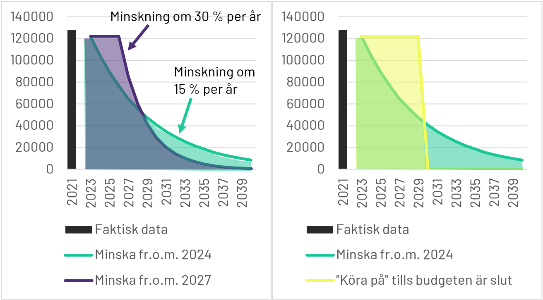
Diagram 2 och 3: Visar hur länge koldioxidbudgeten räcker i tre olika scenarion.
Den nationella emissionsdatabasen samlar de utsläpp som fysiskt uppkommer inom ett visst område, ner på kommunnivå. Allt inrikesflyg samt utrikesflyg under 1000 m hänförs också geografiskt, alltså längs deras flygbana. Utrikes transporter kan förenklat förklaras som transporter på internationellt vatten eller internationella flygresor över 1000 m.

Växthusgasutsläpp utifrån källa
I detta avsnitt presenteras utsläpp av växthusgaser utifrån olika källor eller sektorer som det kallas. All data är från nationella emissionsdatabasen, daterat 2023-06-26. Eftersom det är 1,5 års eftersläpning i den regionala statistiken är den senaste utsläppsdatan från 2021. Datan visar utsläppen som sker i det geografiska området för Trollhättan kommun. Utrikes transporter som är med i koldioxidbudgeten syns inte här. Däremot är andra växthusgaser som metan och lustgas inkluderade.
I diagram 4 visas alla växthusgasutsläpp över tid och i diagram 5 visas år 2021 mer i detalj. På 1990-talet fanns det betydande utsläpp från både industrin samt uppvärmning av bostäder och lokaler, utsläpp som nästan helt upphört under 2010-talet. En minskning från 323 200 ton CO₂e till 114 300 ton CO₂e. Transporter har under samma tid minskat marginellt. Den tydligt största utsläppskällan idag är transporter som står för 62 900 ton CO₂e och därefter kommer arbetsmaskiner på 11 300 ton CO₂e och jordbruk 14 300 ton CO₂e (2021). Dessa tre utsläppskällor fördjupas här.

Diagram 4: Territoriella växthusgasutsläpp i Trollhättans kommun uppdelat på källa.

Diagram 5: Utsläpp 2021, fördelning över källor

Deponier
I statistiken är den största källan till metanutsläpp i Trollhättan är våra gamla deponier. Sen år 2002 är det förbjudet att deponera brännbart avfall och alla deponier i Trollhättan är sluttäckta. De fortsätter att läcka metan men i en stadigt minskande takt. Det sker insamling av metan i den omfattning som är teknisk och ekonomiskt möjlig. Då dessa utsläpp är svåra att göra något åt visas utsläppen från deponier endast i diagram 4. Dessutom bedöms denna sektor som osäker. I kvalitetsbeskrivningen från emissionsdatabasen står det ”En rimlig kvalitet bedöms kunna uppnås vid användning på länsnivå”.
Exkluderas deponier är växthusgasutsläppen totalt 101 700 ton CO₂e 2021.

Transporter
Diagram 6 visar vilka delar utsläppssektorn Transporter innefattar. Tydligt är att personbilar är det absolut största utsläppskällan i Trollhättan med 44 700 ton CO₂e av transportsektorns totala 62 900 ton CO₂e. Tunga lastbilar står för 10 600 ton CO₂e och lätta lastbilar 6 600 ton CO₂e. Eftersom detta är från 2021 så innefattar detta pandemi-effekter och vi kommer troligen se en mindre ökning för 2022 och 2023.
Jämfört med andra utsläppsområden så har Transporter minskat marginellt över de 30 år vi kan följa utsläppen. Även om bilar drar mindre bränsle idag än 1990 så kör vi mer bil och har tyngre bilar. Dessutom så är det omöjligt att minska utsläppen till den nivå det behöver vara 2030 genom enbart effektivare fordon när bränslet är till största delen fossil.

Diagram 6: Utsläppen från transporter, ton koldioxidekvivalenter, 2021. Procentsatser i förhållande till alla utsläpp, jämför med diagram 5.
En tydlig trend är ökningen av elbilar. I Trollhättan har det sen många år också funnits större andel gasbilar än i andelen i hela landet. I tabell 1 nedan visas alla personbilar registrerade på invånare eller företag i Trollhättan 2022, samt nyregistrerade personbilar 2023. Inom parentes visas procentandelen för varje drivmedelsslag. I diagram 7 visas elbilsutvecklingen i Trollhättan. Observera att vissa företagsbilar eller leasade bilar kan vara skrivna på annan ort än där de används.
Drivmedel | Hela personbilsflottan 2022 | Nyregistrerade bilar 2023
Bensin | 14 107 (50 %) | 251 (17 %)
Diesel | 8 807 (31 %) | 80 (6 %)
El | 1 266 (4 %) | 650 (45 %)
Elhybrider | 824 (3 %) | 148 (10 %)
Laddhybrider | 1 092 (4 %) | 295 (20 %)
Etanol | 1 774 (6 %) | 4 (0,3 %)
Gas | 438 (2 %) | 20 (1 %)
Alla | 28 308 | 1448
Tabell 1: Personbilar i Trollhättan efter drivmedel. Observera att siffror för hela fordonsflottan är för 2022, siffror för hela fordonsflottan blir offentlig i februari 2024.

Diagram 7: Elbilsutvecklingen i Trollhättan. Obs 2023 års siffror är preliminära.

Arbetsmaskiner
Diagram 8 visar utsläppen från arbetsmaskiner. Totalt är det 11 200 ton CO₂e som släppets ut av arbetsmaskiner 2021. Stor osäkerhet finns i denna sektorn då exempelvis maskiner i byggsektorn är verksamma på många platser både regionalt och nationellt. Dock är detta ända sektorn där utsläppen ökat sen 2015.
Utsläppen i kategorin ”Kommersiella och offentliga verksamheter” och ”Hushållens arbetsmaskiner” är i huvudsak gräsklippare och andra trädgårdsmaskiner, eftersom detta är de territoriella utsläppen så handlar det om maskiner som har en förbränningsmotor. Exempelvis borde en ökande andel robotgräsklippare påverka utsläppen.
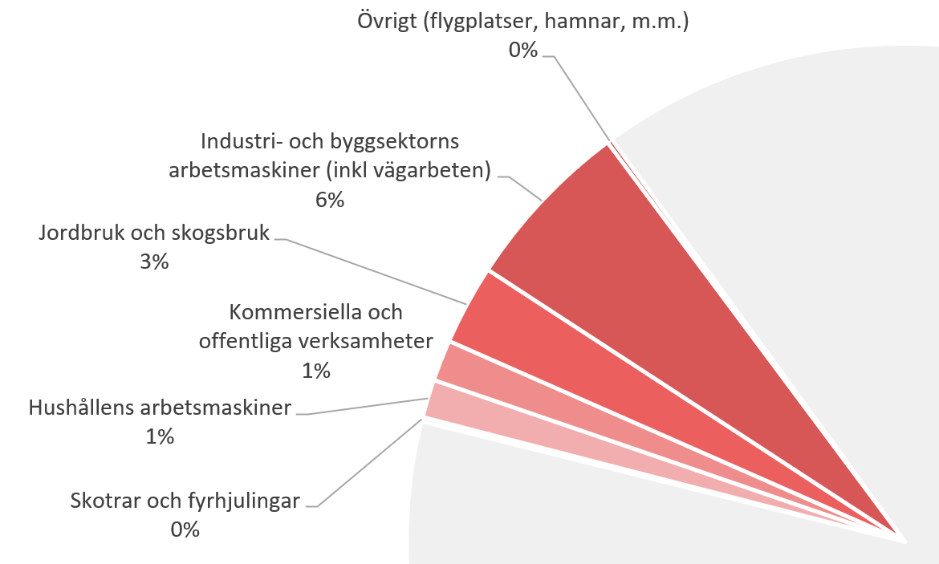
Diagram 8: Utsläppen från transporter, ton koldioxidekvivalenter, 2021. Procentsatser i förhållande till alla utsläpp, jämför med diagram 5.

Jordbruk
Utsläppen från jordbruket är 14 100 ton CO₂e. Av detta är 5 000 ton CO₂e metan och 8 600 ton CO₂e lustgas. Traktorer och övriga arbetsmaskiner redovisas med arbetsmaskiner ovan. Diagram 9 visar kategorierna som jordbruket delas in i.
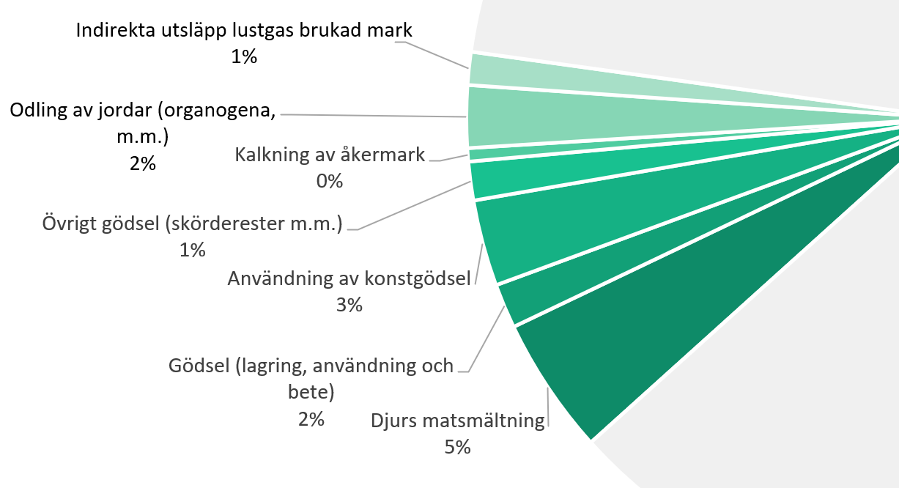
Diagram 9: Utsläppen från transporter, ton koldioxidekvivalenter, 2021. Procentsatser i förhållande till alla utsläpp, jämför med diagram 5.
Metanutsläppen är till största del från djurs matsmältning, 4 700 ton CO₂e och resterade metan kommer från gödsel från djur.
Lustgas bildas i olika naturliga kemiska processer i jorden som drivs på av att vi bearbetar jorden. Olika odlingsmetoder ger olika stora lustgasutsläpp. Lustgas bildas också vid användning av både konstgödsel och naturgödsel. Utsläppen kopplat till alla sorters gödsling är 5 200 ton CO₂e och lustgasutsläppen kopplat till jord och brukad mark är 3 200 ton CO₂e.

Utrikes transporter
Utrikes transporter redovisas här separat bredvid de territoriella utsläppen. Utrikes transporter kan inte ses som territoriella utsläpp men i en territoriell allokering av alla jordens utsläpp så behöver även internationella transporter fördelas ut på något sätt.
Eftersom nationella emissionsdatabasen inte inkluderar utrikes transporter har vi utgått från samma metod som Västra Götaland inför att de skulle ta fram sin koldioxidbudget, utsläppen för Sverige är fördelade utifrån Trollhättans invånarantal. För utrikes sjöfart bokförs koldioxidutsläpp från internationella fartyg som tankar i Sverige. Utrikes flyg är uppskattade utifrån svenskars samtliga tur- och returresor till utrikes destinationer, vilka sedan har fördelats jämnt över befolkningen.

Diagram 10: Utsläppen från utrikes sjöfart och flyg i jämförelse med Trollhättans territoriella utsläpp.
I diagram 10 syns att utrikes transporter är ett område som inte har minskat utan snarare ökat sen 2000, om än något varierande siffor. Vi ser en tydlig pandemi-effekt där flygresorna går ner 2020-2021 för att sedan gå upp igen 2022. I det längre tidsperspektivet så har vi en ökning från 11 500 ton CO₂e 2000 till 15 100 ton CO₂e vilket sticker ut jämfört med alla sektorer i de territoriella utsläppen (diagram 4) där inget område har en ökning under 2000-talet.
Utrikes sjöfart är starkt kopplat till landets import, både till vår industri och till privat konsumtion. Utrikes sjöfart kan därför ge oss en fingervisning om vår konsumtions påverkan på klimatet. Till skillnad från vägtransporter är sjöfart ett område som inte har haft samma effektivisering då internationell sjöfart har sluppit undan all reglering som skett både i Sverige och i många andra länder i världen. Exempelvis så är det först nu, under 2024 som sjöfartssektorn fasas in i EU:s utsläppshandelssystem.

Konsumtionsbaserade utsläpp
Data för konsumtionsbaserade utsläpp fördelat på postnummernivå har tagits fram av Stockholm Environment Institute för 2019. För aktuellare siffror finns endast statistik på nationell nivå. Totalt är det utsläpp om 349 000 ton CO₂e vilket är 3,5 gånger mer än de territoriella utsläppen (deponier exkluderat). I diagram 11 syns fördelningen av olika konsumtionsområden. Alla områden förutom Energi beskrivs nedan, energistatistiken i detta underlag visar på osäkerheter och behöver utredas.

Diagram 11: Konsumtionsutsläpp från invånarna i Trollhättan.

Transporter
Jämfört med de territoriella utsläppen ovan så är även produktion av transportmedlet inkluderat, samt underhåll och andra ”produkter” för transport så som parkering och kollektivtrafik. Diagram 11 visar vad som ingår i transporter.
Utsläpp från flyg är även inbakat här men inte godstransporter då de utsläppen allokeras på godset. När hela ”transportproduktens” utsläpp summeras landar det alltså på mer än dubbelt så mycket som transporter släpper ut i det geografiska om rådet för Trollhättan.

Diagram 11: Utsläpp från olika ”transportprodukter” baserat på invånarna i Trollhättan, ton CO₂e 2019.
Flyg och drivmedel till personbilar står för de absolut största delarna av transportutsläppen. Tittar man ner på postnummernivå syns det är det är på landsbygden mest drivmedel konsumeras medan flygresor konsumeras mest i postnumren för centrum (461 34), Björndalen (461 59) och Skoftebyn/Innovatum (461 54).

Livsmedel
Livsmedel är betydande del av utsläppen precis som transporter. Här är även alkohol, tobak och droger medräknade. Diagram 12 visar fördelningen av olika livsmedelslag. Värt att notera här är att utsläppens storlek både beror på livsmedlets påverkan under produktion men också hur mycket vi köper av den. Exempelvis är grönsaker och frukt största utsläpparen men det är också den kategori som vi köper allra mest av. Byter vi kalops mot linsgryta så kommer ökningen i ”grönsaker och frukt” vara betydligt mindre än minskningen i ”kött”.

Diagram 12: Utsläpp från livsmedel baserat på konsumtion från invånarna i Trollhättan, ton CO₂e 2019.

Bostad
Konsumtionsbaserade utsläpp från bostad innefattar bygg och fastighetsunderhåll av bostad och fritidshus som är klart största delen. Sedan är det produkter som behövs för hemmet, inredning, hushållsmaskiner m.m.

Diagram 12: Utsläpp från konsumtionsområdet ”bostad” exklusive energi. Baserat på konsumtion från invånarna i Trollhättan, ton CO₂e 2019.

Övrigt
Totalt omfattar övrig konsumtion 60 000 ton CO₂e och omfattar många olika områden. Som jämförelse så står kläder för 10 600 ton CO₂e vilket är ungefär lika mycket som utsläppen från kött eller utrikes flyg 2022.

Diagram 13: Utsläpp från övrig konsumtion av varor och tjänster. Baserat på konsumtion från invånarna i Trollhättan, ton CO₂e 2019.

Utsläpp från Trollhättans Stad och bolag
I Trollhättan Stad och bolag följer vi inte alla utsläpp då detta hade varit en övermäktig uppgift. Området energi/transporter och livsmedel har vi kunnat följa en längre tid och fler områden tillkommer allteftersom det tillkommer ökad kunskap flera delar i samhället. Ibland handlar det om att vi behöver ha tid att beräkna utsläpp utifrån kunskap vi i staden har och ibland är det leverantörer som behöver veta vad deras produkter generar. Just livsmedel har vi bra koll på tack vara våra leverantörers kunskap.

Köpt energi
Både i staden och i koncernen följer vi all energikonsumtion. I diagram 14 nedan så ingår Trollhättans Stad, Eidar, Kraftsstaden och Trollhättans Energi. Det är den energi vi använt i koncernen och inte den energi som Trollhättan Energi omsätter i sin produktion och handel med el och fjärrvärme.
Livscykelutsläppen kan ses som energins konsumtionsutsläpp där vi tittar på alla utsläpp som uppstått för att energin ska nå oss. De direkta utsläppen är helt enkelt de utsläppen som sker vid förbränningen. Fjärrvärmen och elen är i absoluta tal störst men det ska jämföras med energimängden, där vi använt 55 000 MWh el, 2 600 MWh biogas och endast 800 MWh bensin.

Diagram 14: Utsläpp från köpt energi i Trollhättans Stad och bolag. Ton CO₂e, år 2022.
Summerar vi utsläppen från diesel, bensin, biogas, HVO och alkylatbensin, dvs utsläppen från våra transporter så landar vi på 600 ton CO₂e i livscykelutsläpp och 260 ton CO₂ i direkta utsläpp. Jämfört med de territoriella (som endast är direkta utsläpp) som är 62 900 ton CO₂e för hela Trollhättans kommuns geografiska område.

Livsmedel
Totalt så stod stadens livsmedelsinköp för 2 530 ton CO₂e. Kött är tydligt den största utsläppskategorin. Jämfört med invånarnas konsumtion på 84 000 ton CO₂e.

Diagram 14: Utsläpp från livsmedel som Trollhättans Stad har köpt. Ton CO₂e, år 2023.

Elhybrider kan endast laddas vid motorbromsning men endast går att tanka med bensin alt. diesel.

